Θέμα 2^{ο}
2.1. α) Με βάση την εικόνα μιας τοπικής κλιματιστικής μονάδας νερού (FCU), που βλέπετε στη στήλη Α του παρακάτω πίνακα, να γράψετε τους αριθμούς 1, 2, 3, 4, 5 από τη στήλη Α και δίπλα ένα από τα γράμματα α, β, γ, δ, ε, ζ της στήλης Β που δίνει τη σωστή αντιστοίχιση. Σημειώνεται ότι ένα γράμμα από τη ΣΤΗΛΗ Β θα περισσέψει. (Μονάδες 10)
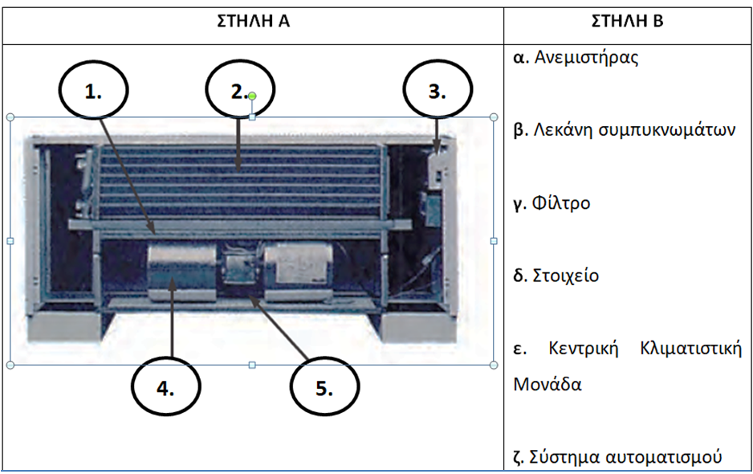
β) Να εξηγήσετε τη λειτουργία των στοιχείων από τα οποία αποτελείται ένας απλός αυτοματισμός FCU. (Μονάδες 6)
Μονάδες 16

2.2 Να γράψετε τον αριθμό που βρίσκεται μπροστά από κάθε πρόταση και δίπλα, τη λέξη που συμπληρώνει σωστά την πρόταση. (Σημειώνεται ότι 3 από τις λέξεις θα περισσέψουν).
Λέξεις που δίνονται: θερμοστάτης, αισθητήρας, κυκλώματα, αυτοματισμοί, ενεργοποιητή, κυκλοφορητή.
- Στον έλεγχο μιας εγκατάστασης κλιματισμού ο ελεγκτής είναι το κύριο εξάρτημα που ενεργοποιεί ή απενεργοποιεί τον __________.
- Το κύριο στοιχείο ελέγχου της θερμοκρασίας ενός ψυγείου είναι ο __________.
- Σε όλα τα σύγχρονα κλιματιστικά μηχανήματα υπάρχουν δύο __________: το σύστημα ψύξης και το σύστημα θέρμανσης.
Μονάδες 9

